金财工程预算管理系统

地方财政分析评价系统V3.0

操 作 手 册

版权所有：财政部
2018年4月

目录
第1章 系统概述 1
1.1 概述 1
1.2 B/S 1
1.3 C/S 1
第2章 门户（信息发布） 2
2.1 概述 2
第3章 人员信息采集 13
3.5 乡镇和行政事业单位操作 46
3.5.1 创建2017年数据库 46
3.5.2 接收上级下发注册文件 46
3.5.3 调整单位 47
3.5.4 下发下级数据 48
3.5.5 数据处理 48
3.5.6 接收下级上报文件 62
3.5.7 审核数据 62
3.5.8 检查重复人员 64
3.5.9 查询分析 64
3.5.10 生成上报文件 65
3.5.11 其他功能 65

系统概述
  - 概述
地方财政分析评价系统是基于贯彻《关于切实缓解县乡财政困难的意见》，将强化公共财政管理，提高财政资金使用的计划性和可监督性，实现全面预算管理，及时、准确收集各地各级财政部门和各行政事业单位的综合信息，并进行分析和监管，为决策提供支持为目标。同时实现财政综合管理的科学化、规范化，促进财政信息化建设的一套系统。根据业务和财政管理需要，地方评价系统分为：BS版和CS版。
  - B/S
地方财政分析评价系统的BS主要包括门户（信息发布）、人员信息采集、综合信息采集和决策分析几部分。对于BS软件，用户不需要安装软件，通过Microsoft Internet Explorer直接访问。
  - C/S
地方财政分析评价系统的CS主要业务库管理工具、网络版和单机版。一般用于数据量比较大，需要预算单位填报的业务系统。对于C/S系统，用户必须安装软件才可以使用。

门户（信息发布）
  - 概述
地方财政分析评价系统门户（信息发布）主要用于发布通知公告、提醒待办事项、提供在线答疑和在线交流、登录其他系统。

人员信息采集

  - 乡镇和行政事业单位操作
    - 创建2017年数据库
1、双击3.0单机版软件，选择【新建数据库】按钮。
2、在〖新数据库中文名称〗中输入新数据库名称，选择【确定】按钮，程序开始创建数据库的操作。
3、重新登录系统，此时要选择刚创建好的数据库。
    - 接收上级下发注册文件
1、选择【数据传送】功能组下的【接收下发数据】项，在出现的窗口中点击右侧的…按钮，出现如下所示的窗口，找到接收的数据文件后，点击【确定】按钮，返回图 3-1所示窗口，所选路径将被显示在〖请选择财政或上级部门下发数据文件〗文本框中；
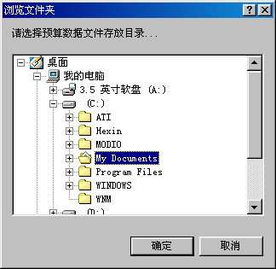
图 3-1 选择接收文件
2、选择【开始】按钮，程序开始进传送数据，如图 3-2所示：
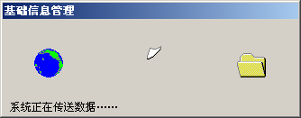
图 3-2 提示信息1
3、数据传送完成后，系统会提示如图 3-3信息，单击【确定】，系统将关闭，您需要重新启动程序。
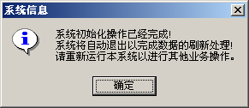
图 3-3 提示信息2
注：注册文件的命名格式为：D+[+行政区划编码+]+单位编码+^+单位名称+2017CAS。
    - 调整单位
登录系统后，单击【数据处理】功能组下的【单位基本信息表】项，出现图 3-4所示的窗口。
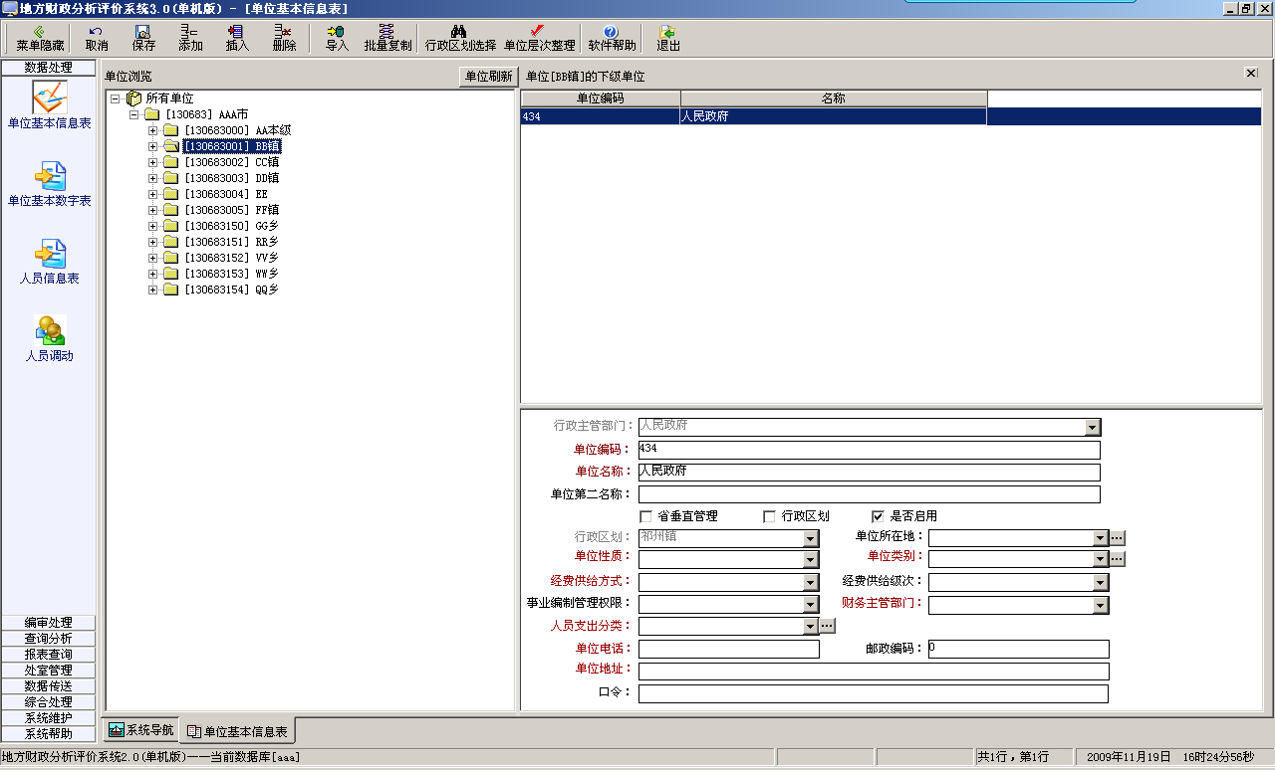
单位刷新
人员支出分类
图 3-4 单位
存在以下几种情况下，需要选择【单位刷新】按钮：
1、在《单位基本信息表中》增加单位后，需选择【单位刷新】按钮更新下拉列表中的单位信息。
2、数据审核后，需要选择【单位刷新】按钮以更新下拉列表中的单位标识。
3、提示审核确认后，需要选择【单位刷新】按钮以更新下拉列表中的单位标识。
    - 下发下级数据
上级部门接收数据文件后，可以通过本系统给下级单位下发数据文件。
注：下发选项中的单位数据会删除接收单位已经录入的数据，下发时要谨慎操作。
    - 数据处理

单位基本数字表
《单位基本数字表》主要反映单位的编制情况、收入和支出情况。
登录系统后，单击【数据处理】功能组下的【单位基本数字表】项，出现图 3-5所示的窗口。
存在以下几种情况下，需要选择【单位刷新】按钮：
在《单位基本信息表中》增加单位以后，需要选择【单位刷新】按钮以更新下拉列表中的单位信息。数据审核后，需要选择【单位刷新】按钮以更新下拉列表中的单位标识。
提示审核确认后，需要选择【单位刷新】按钮以更新下拉列表中的单位标识。
图 3-5 单位基本数字表
从〖单位〗下拉列表中选择单位，然后在〖基本信息值〗列中填入具体的数据，保存即可。

人员信息表
人员信息表主要反映行政事业单位人员的个人基本信息和工资等信息。
登录系统后，单击【数据处理】功能组下的【人员信息表】项，出现图 3-6所示的窗口。
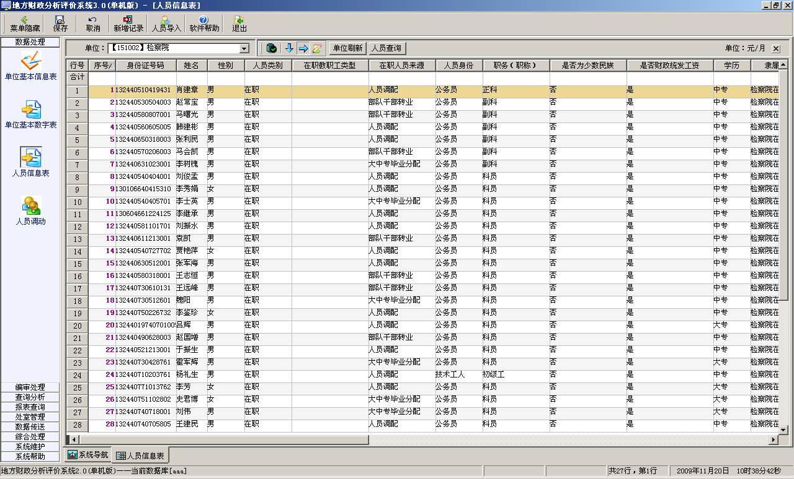
图 3-6 人员信息表
存在以下几种情况下，需要选择【单位刷新】按钮：
在《单位基本信息表中》增加单位以后，需要选择【单位刷新】按钮以更新下拉列表中的单位信息。
数据审核后，需要选择【单位刷新】按钮以更新下拉列表中的单位标识。
提示审核确认后，需要选择【单位刷新】按钮以更新下拉列表中的单位标识。
数据库在未结转前，可以通过数据导入的方式来批量录入数据。当数据库进行结转操作后，所有结转到下一年度人员的人员类别都不允许修改。对于在职人员只能进行退休处理和减少人员两种 操作；对于离休和退休人员只能进行减少人员操作。
人员信息增加以后，不允许删除。只能通过人员减少操作将其记录减少。

人员全表导入
选择如下所示的“人员导入”菜单项后，系统弹出如图 3-7所示窗口。
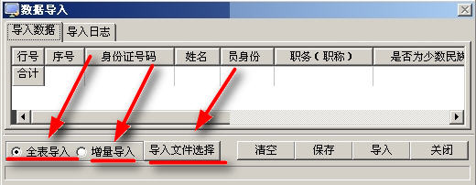
图 3-7 全表导入
选择〖全表导入〗选项前的单选按钮，那么这种导入方式则是全表导入方式。然后再选择【导入文件选择】按钮，选择要导入数据的excel 文件，系统进行数据校验后，将所要导入的人员信息显示在如图 3-8所示的窗口中。
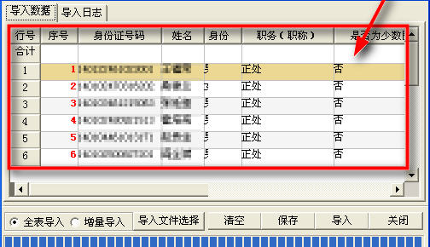
图 3-8 全表导入
选择【导入】按钮后系统将导入列表中的人员信息。
如选择【清空】按钮则将人员信息列表中的人员信息清空。
如选择【保存】按钮则将人员信息列表中的人员信息保存。
如选择【关闭】按钮则不作操作，关闭窗口。
选择【导入日志】标签，系统将显示导入操作的日志，如图 3-9所示。
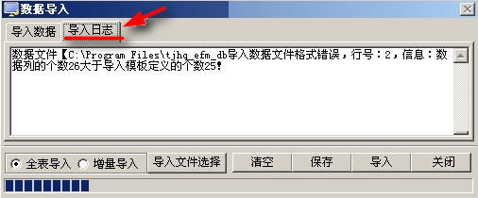
图 3-9 导入日志

人员增量导入
如图 3-7显示的“增量导入”选项，选中单选按钮，然后进行导入操作，即按照全表导入方式操作，全表导入方式参照3.1.5.2.1章节。

单记录减少人员
选中需要做减少处理的人员记录，单击右键选择“减少人员”，出现图 3-10所示的人员减少原因选择界面，选择人员减少方式，在〖备注信息〗中录入说明信息，单击【确定】按钮，此时人员将不再显示在录入界面。
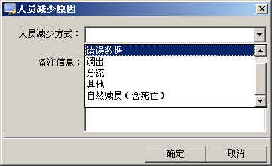
图 3-10 减少人员
注：1、人员减少后，可以通过减少人员恢复将其重新显示在界面中。
2、对于不属于统计范围之内（实际执行月工资小于400.00）的人员，要选择错误数据选项。
3、对于调出人员，要选择调出选项。
4、对于辞职离职、分流、其它、自然减员（含死亡）人员，要分别选择相应的选项。

批量减少人员
间隔选择人员。
先选择“是否可以进行区域选择”，然后按住CTRL键进行间隔选择。
1、在数据录入界面中点击鼠标右键，弹出如图 3-11所示菜单，选择“是否可以进行区域选择”菜单项。
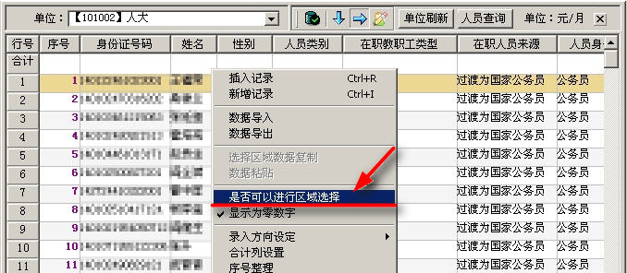
图 3-11 区域选择
2、按住CTRL键同时用鼠标左键点击要选择的行，被选中的记录显示为绿色，如图 3-12。
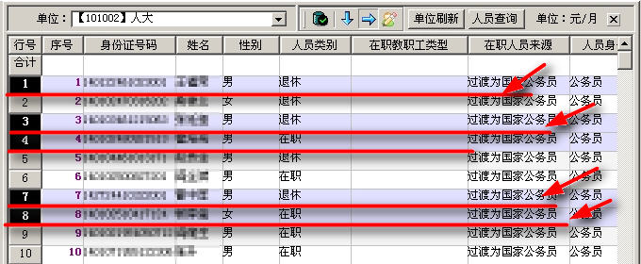
图 3-12 选择记录
3、点击鼠标右键，在弹出菜单中选择“减少人员”菜单项。如图 3-13所示。
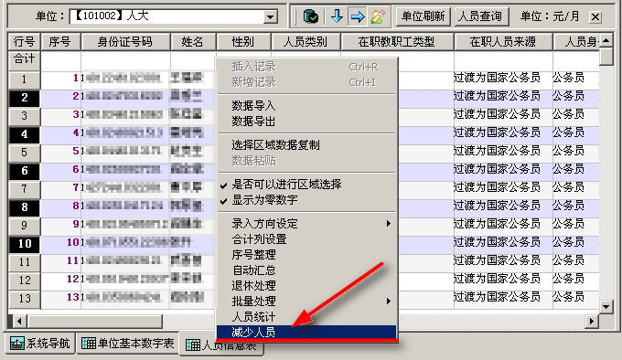
图 3-13 减少人员
连续选择人员。
A、先选择“是否可以进行区域选择”，然后按住Shift键进行间隔选择。
1、在数据录入界面中点击鼠标右键，弹出如图 3-14所示菜单，选择“是否可以进行区域选择”菜单项。
图 3-14 区域选择
2、然后按住Shift键同时，用鼠标左键点击要选择区域的起始行，再选择区域的结束行，被选中的记录则显示为绿色，如图 3-15所示。
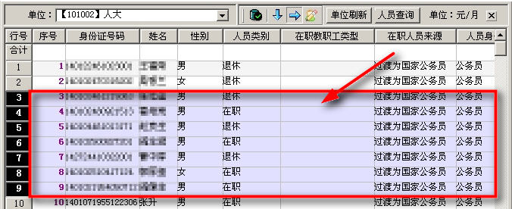
图 3-15 选择记录
3、点击鼠标右键，在弹出菜单中选择“减少人员”菜单项。如图 3-16所示。
图 3-16 减少人员

减少人员恢复
单击右键选择“减少人员恢复”，出现图 3-17所示的恢复人员界面，选择需要恢复的人员记录，单击【恢复】按钮，出现图 3-18所示的提示信息，单击【是】按钮，该记录将显示在界面中。
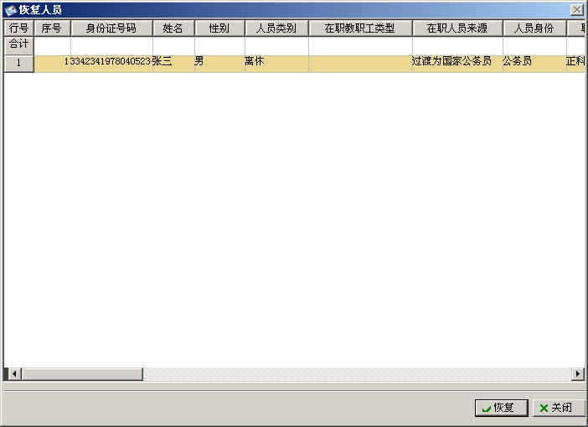
图 3-17 减少人员恢复
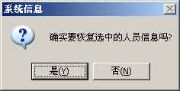
图 3-18 提示信息
注：1、减少人员恢复后人员状态与减少人员操作前保持一致。
2、减少人员恢复也可以使用Ctrl键与Shift键进行多选。
3、减少人员恢复主要防止误操作。

单记录退休处理
选中需要做退休处理的人员记录，单击右键选择“退休处理“，出现图 3-19的提示信息，单击【是(Y)】按钮，回到图 3-16。单击【确定】，此时人员类别由在职变成退休，程序自动将基本工资数据删除，需要重新录入离退时间和基本退休费和其它工资项信息。单击【保存】按钮。
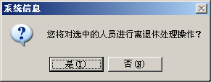
图 3-19 提示信息
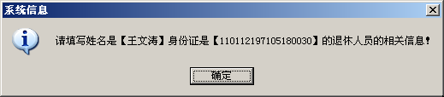
图 3-20 提示
注：只有结转的在职人员，才可以进行退休处理操作。

批量退休处理
间隔选择人员。
先选择“是否可以进行区域选择”，然后按住CTRL键进行间隔选择。
1、在数据录入界面中点击鼠标右键，弹出如图 3-21所示菜单，选择“是否可以进行区域选择”菜单项。
图 3-21 区域选择
2、然后按住CTRL键同时，用鼠标左键点击要选择的行，被选中的记录则显示为绿色，如图图 3-22所示。
图 3-22 选择记录
3、点击鼠标右键，在弹出菜单中选择“退休处理”菜单项，如图 3-23所示。
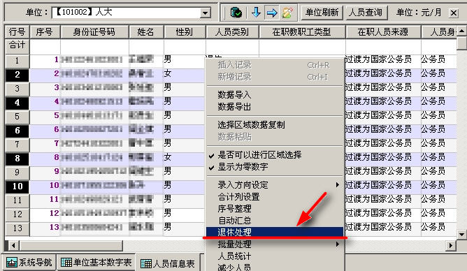
图 3-23 退休处理
连续选择人员。
先选择“是否可以进行区域选择”，然后按住Shift键进行间隔选择。
1、在数据录入界面中点击右键，出现如图 3-24菜单，选择“是否可以进行区域选择”。
图 3-24 区域选择
2、然后按住Thift键同时，用鼠标左键点击要选择区域的起始行，再选择区域的结束行，被选中的记录则显示为绿色，如图 3-25所示。
图 3-25 选择记录
3、点击鼠标右键，在弹出菜单中选择“退休处理”菜单项，如图 3-26所示。
图 3-26 退休处理
说明：选择的记录组中，如果有一条不符合退休处理的条件，程序将不执行退休处理操作。

退休人员恢复
把选中的退休人员恢复成在职人员。
在录入界面点击鼠标右键，弹出的菜单中选择“退休人员查看”，如图 3-27所示。
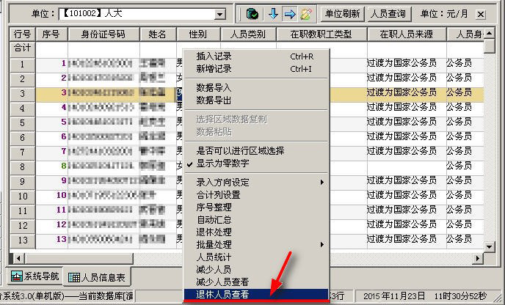
图 3-27 退休人员查看
选择完以后系统弹出退休人员查看窗口，如图 3-28所示，使用鼠标选择需要恢复的退休人员，然后点击【恢复】按钮。
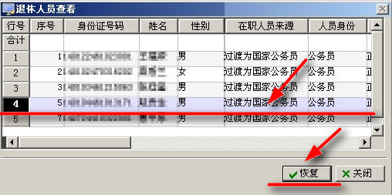
图 3-28 退休人员恢复

自动计算性别
1、录入身份证号码时，程序自动计算性别，并可以手工修改，如图 3-29所示。
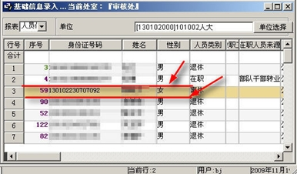
图 3-29 自动计算性别
2、对于已有的身份证号码，程序提供批量计算功能，对于计算结果可以手工修改。
3、先选择计算范围，然后再计算。程序默认对所选记录进行自动计算。

自动计算出生日期
1、录入身份证号码时，程序自动计算出生日期，对于计算结果可以手工修改，如图 3-30所示。
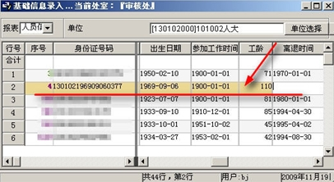
图 3-30 自动计算出生日期
2、对于已有的身份证号码，程序提供批量计算功能，对于计算结果可以手工修改。
3、先选择计算范围，然后再计算。程序默认对所选记录进行自动计算。

自动计算工资合计
1、选择计算范围，程序自动计算所有工资项的合计，将结果填写在实际执行月工资列。对于计算结果可以手工修改。
2、程序默认对所选记录进行自动计算。

审核一个单位数据
数据录完或者导入excel文件后，必须对数据进行审核。只有所有的错误信息全部修改正确并且强制性审核通过后，才能生成上报数据。
审核结果分强制性审核和提示性审核两类。每类审核信息都包括提信息序号、提示信息、两个相比较的左值和右值及其差值分别为多少。通过移动右侧滚动条，可以查看所有的审核信息。将鼠标移动到审核窗口顶端，显示关闭按钮，单击关闭按钮可以关闭审核错误信息窗口。
审核状态
用红字显示错误的审核信息为强制性审核，所有单位都必须满足，否则无法上报。
提示性审核
用黑字显示提示的审核信息为提示性审核，单位不一定必须满足。
单位标识
如果经过审核后，单位存在提示审核信息，则所有的单位列表都会对该单位作出标识。单位的审核状态分为未审核、提示审核待确认、提示审核已确认、强制审核不通过、审核通过5个状态：
表示审核通过
表示提示审核已确认
表示提示审核待确认
表示强制审核不通过
表示未审核

行政区划调动
按行政区划调动时，只能在同级之间调动。如果调出区划的单位代码在调入行政区划中不存在，则在调入行政区划中自动增加单位。如果调出区划的单位代码在调入行政区划中已经存在，并且都是末级单位时，则在调入行政区划单位中直接插入人员记录。如果调出区划的单位代码在调入行政区划中已经存在，但在调入区划中为非末级单位时，无法调动。
1、在〖调动选项〗中选择〖按行政区划调动〗；
2、在〖调动来源范围〗与〖调动去向范围〗的〖行政区划〗中分别选择调出行政区与调入行政区（调入和调出的行政区划必须是同一级行政区划，但不能是同一个行政区划）；
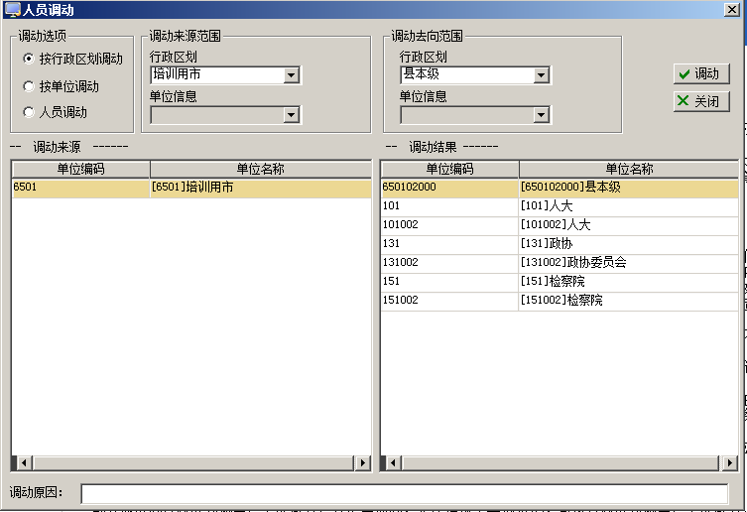
图 3-31 行政区划调动
3、如果两个行政区划下调出单位编码与调入单位编码相同，系统会提示‘调出行政区划下存在和调入行政划划里单位编码相同的单位，单击【确定】进入单位导出窗口。如果人员调入到相对应的单位中单击【继续】，否则单击【关闭】调整相应单位编码。
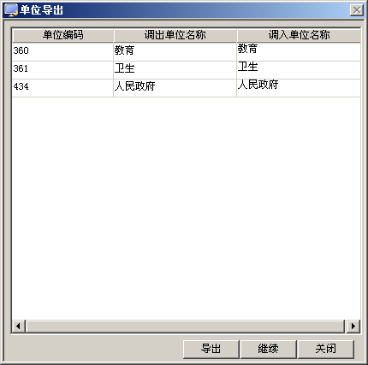
图 3-32 提示
4、两个行政划划下调出单位编码与调入单位编码不相同直接单击【调动】按钮。
注：(1)按行政区划调动时，单位信息只有行政区划发生变化，其它没有任何变化。
(2)按行政区划调动时，人员状态不改变。
(3)调人员序号自动调整为末位序号。
      - 单位调动
1、在〖调动选项〗中选择〖按单位调动〗；
2、在〖调动来源范围〗与〖调动去向范围〗的〖行政区划〗中分别选择调出行政区划与调入行政区划（可以是同一个行政区划），在〖单位信息〗中选择调出单位与调入单位（必须为不同单位）；
3、单击【调动】按钮。
注：(1)按单位调动时，人员信息只有单位编码发生变化，其它没有任何变化。
(2)按单位调动时，调出单位的人员状态没有变化，调入单位的人员状态为新增。
(3)调入人员序号自动调整为末位序号。
(4)如果仅仅是单位编码发生变化，则不要使用单位调动功能，直接修改单位编码。
      - 人员调动
1、在〖调动选项〗中选择〖人员调动〗；
2、在〖调动来源范围〗与〖调动去向范围〗的〖行政区划〗中分别选择调出行政区划与调入行政区划（可以是同一个行政区划），在〖单位信息〗中选择调出单位与调入单位（必须为不同单位），在〖调动来源〗中选择要调出的人员；
3、单击【调动】按钮。
注：(1)人员调动时，只有调动人员的行政区划和单位编码发生变化，其它没有任何变化。
(2)人员调动时，调出单位的人员状态没有变化，调入单位的人员状态为新增。
(3)调入人员序号自动调整为末位序号。
(4)如果调入单位中已经存在该人员（身份证号码已经存在），则保留调入单位的人员记录。
    - 接收下级上报文件
1、单击【数据传送】功能组的【接收上报数据】项；
2、单击〖接收文件路径〗右边的…查找上报数据文件存放目录，选择上报文件所在目录，单击【确定】按钮；
3、在左边窗口里显示上报的单位列表，从中选择要接收的单位；
4、点击【开始】按钮，系统开始接收数据；
5、数据接收成功后，系统出现提示‘数据接收成功’，接收单位数据操作完成。
    - 审核数据
      - 审核单位数据
在所有单位的数据都接收到单机版后需要对数据进行审核，以验证是否满足审核关系。只有所有数据都审核通过后，才可以上报给上级单位。
登录系统后，单击【编审处理】标签下的【数据审核】按钮
1、如果每次选择【数据审核】按钮时，需要审核所有单位的数据，则将审核选项中的〖打开时审核〗设置为〖是〗。
2、如果每次选择【数据审核】按钮时，需要审核不同的单位，则将审核选项中的〖打开时审核〗设置为〖否〗，然后选择【审核】按钮。
3、在需要审核的单位前面打勾或者选择【全部选中】按钮，单击【确定】按钮，程序开始审核。
4、审核结束后，如果没有错误，则出现如图 3-33所示的提示信息。如果有错误，则出现图 3-34所示的审核结果。根据审核结果提示的错误信息，调整相关报表的内容，直到所有的强制审核都通过。
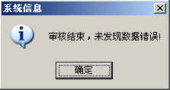
图 3-33 提示
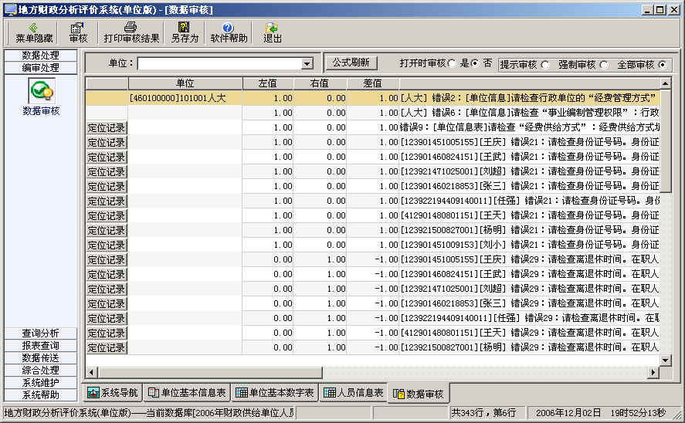
图 3-34 审核结果
注：(1)在【数据处理】中单击 按钮，也可以进行数据审核，但该审核只审核当前单位。
(2)如果要打开数据审核界面后系统自动开始审核，则在〖打开时自动审核〗中选择【是】。
      - 定位记录
在审核结果中，对于能定位到错误记录上的审核，可以通过选择审核结果中的【定位记录】按钮，程序自动切换到存在错误的表的相关记录行。
      - 过滤审核结果
过滤审核结果。对于提示审核，单位必须确认；但对于强制审核，每个单位都必须满足。所以对于审核结果，可以使用审核结果选项，将强制审核结果和提示审核结果分开。〖提示审核〗，屏幕只显示提示审核结果；〖强制审核〗，屏幕只显示强制审核结果；〖全部审核〗，屏幕所有的审核结果。
      - 导出审核结果
如需将审核结果保存为Excel文件，则选择【另存为】按钮，在〖报表标题〗内输入标题，然后在要显示的列名前打“√”，点击【确定】按钮，系统自动打开保存的文件。
      - 打印审核结果
如需打印审核结果，可以使用打印审核结果的功能。
单击工具栏中的【打印审核结果】按钮，点击【是】按钮开始打印，点击【否】按钮取消打印。
注：打印审核结果时必须安装安装打印机。
      - 审核状态及单位标识
如果经过审核后，单位存在提示审核信息，则所有的单位列表都会对该单位作出标识。单位的审核状态分为未审核、提示审核待确认、提示审核已确认、强制审核不通过、审核通过5个状态：
表示审核通过
表示提示审核已确认
表示提示审核待确认
表示强制审核不通过
表示未审核
    - 检查重复人员
1、打开单机版软件，选择需要查询重复人员的数据库。
2、选择【综合处理】下的【单表重复数据查看】。
3、在〖报表〗下拉列表中选择〖人员信息表〗。
4、选择【检查列设置】按钮，选择【确定】按钮。
5、选择人员信息表，程序开始检查重复人员。结果会显示检查结果。
6、如果需要在检查结果界面直接减少人员，双击减少记录。选择【人员减少】按钮，在人员减少原因下拉列表中选择减少原因，选择【确定】按钮，界面中不再显示选择的人员记录。如果需要修改数据，把光标定位到需要修改的单元格直接修改，然后点击保存按钮，单击退出按钮退出。

8、按照第6步的操作步骤完成其他所有人员的重复人员处理。
注：如果看不到【人员减少】按钮，请确认【系统维护】下【数据库管理】中【当前数据库信息】标签页的录入表是否禁止修改选项，如果选中，请取消。
    - 查询分析
      - 使用综合查询
1、选择【综合查询】，系统弹出查询浏览窗口。
2、从左侧综合查询列表中点击要使用的报表名称。
3、选择【查询条件】标签，从条件列表中选择要作为条件字段对应的【值】按钮，弹出查询值选择窗口。在条件取值窗口选择查询条件，选择完成后，点击【确定】按钮关闭窗口。
4、选择【显示顺序】标签，从左侧字段列表中选出需要显示的字段，然后选择向右的按钮，将字段放入右侧显示字段列表中，并在右侧窗口中可以设定字段的显示宽度和显示格式，选择完成后点击【确定】按钮退出。
5、选择【分组条件】标签，从左侧窗口中选择作为分组的字段，点击向右的按钮，将字段放入右侧的分组字段列表中。并且设定是否参与排序设，点击【确定】按钮。
6、选择【排序顺序】标签，从左侧字段列表中选择参与排序的字段，再点击向右的按钮，将字段放入右侧排序字段列表中。
7、当查询条件，显示顺序，分组条件，排序等设置都设置好以后，点击【确定】按钮就可以浏览报表的结果了，报表的结果将显示在右侧窗口中。
8、在右侧报表显示窗口中，点击鼠标右键，选择“导出到excel文件”菜单，系统将报表结果导出到指定的excel文件中。
      - 输出报表
如果需要汇总单位的数据，可以使用【报表查询】下的【数据浏览】菜单。
1、单击【报表查询】标签，然后选择需要汇总的报表。
2、在〖单位名称〗列选择需要汇总的单位，然后选择【数据浏览】菜单下的“查询所有报表页数据”，然后程序开始检索选中单位的所有报表数据。
3、数据检索完成后，选择【另存为】的“检索结果另存”，录入保存文件所在路径和文件名；
4、单击【保存】按钮。
    - 生成上报文件
单位数据通过强制性审核后，通过此功能完成数据的上报。
1、单击【数据传送】功能组标签下的【本单位数据上报】按钮。
2、从选择生成文件存放的目录，单击【确定】，然后单击【开始】按钮生成上报数据文件，上报文件生成后会出现提示信息，最后单击【关闭】按钮。
注：1、只有强制性审核通过，提示审核确认后才能生成上报文件。
3、命名格式为：U+[+行政区划编码+]+单位编码+^+单位名称+年度CAS
    - 其他功能

      - 数据库管理

当前数据库信息
如需了解当前数据库的相关信息，请选择当前数据库信息标签页。
单击【系统维护】下的【数据库管理】，选择〖当前数据库信息〗标签页，如图 3-35所示。
图 3-35 当前数据库信息
〖数据库中文名称〗为当前所用数据库的中文名字，可以修改。
〖数据库名称〗为当前所用数据库的英文名字；〖数据库来源信息〗为当前数据来源情况，不允许修改；〖数据库年度信息〗为当前年度，不允许修改。
如果不允许修改当前数据库的信息，则选择〖录入表是否禁止修改〗，然后单击【应用】按钮。
注：1、在〖录入表是否禁止修改〗前打勾表示《单位基本信息表》、《单位基本数字表》和《人员信息表》不允许修改任何数据，也不允许人员调动，不允许数据传送。
2、将〖录入表是否禁止修改〗前√去掉后，必须重新启动系统才能再次使用数据传送功能。

数据库备份
为提高数据的安全性，避免因操作失误或其它原因引起的数据库崩溃、数据意外丢失等情况发生，本系统提供了数据库备份的功能，用户可以将数据库备份到硬盘，在系统出现数据丢失或操作不当需要恢复的情况下，可利用【数据库恢复】功能将备份的数据库恢复到系统中，使系统数据恢复到备份时的状态。
１、单击【系统维护】标签下的【数据库管理】项，选择〖数据库备份〗标签页，如图 3-36所示；
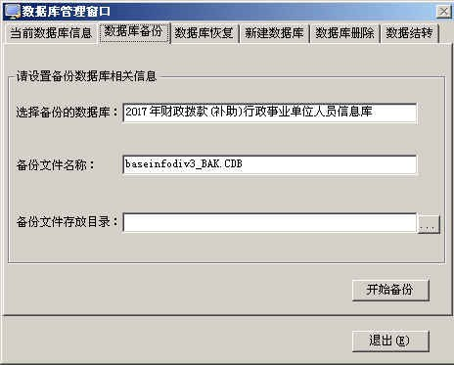
图 3-36 数据库备份
2、在〖选择备份的数据库〗下拉列表中选择要备份的数据库，在〖备份文件名称〗文本框中输入备份的数据库的文件名称；
3、单击按钮，选择数据备份后文件的存储目录；
4、单击【开始备份】按钮，开始进行本系统的备份工作；
5、数据库备份完成以后，系统会提示如图 3-37所示的信息：
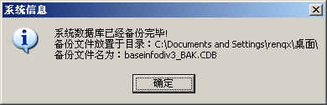
图 3-37 提示
注：数据库备份后可以通过数据库恢复功能将数据库进行还原。

数据库恢复
数据恢复时会用备份时的数据覆盖掉当前系统中的所有数据，所以在进行此项操作时一定要进行确认。具体操作如下：
1、单击【系统维护】标签下的【数据库管理】项，选择〖数据库恢复〗标签页，如图 3-38所示；
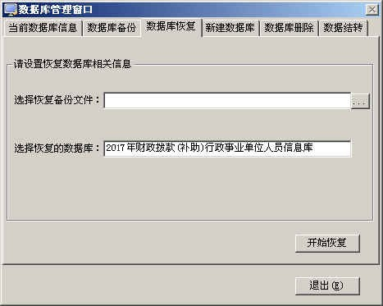
图 3-38 数据库恢复
2、单击按钮，选择要恢复的数据备份文件；
3、单击【开始恢复】按钮，系统提示是否恢复数据库，数据库恢复后将会覆盖现有数据库中的所有数据。如图 3-39；
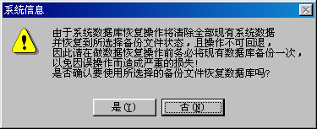
图 3-39 提示
4、如果确认恢复，请选择【是】按钮。如果不需要恢复，请选择【否】按钮；
5、数据库恢复完成后，系统会出现恢复成功的提示信息，选择【确定】按钮后，退出系统。

数据库删除
如果不需要数据库，可以将数据库删除。
1、单击【系统维护】标签下的【数据库管理】项，选择〖数据库删除〗，如图 3-40所示；
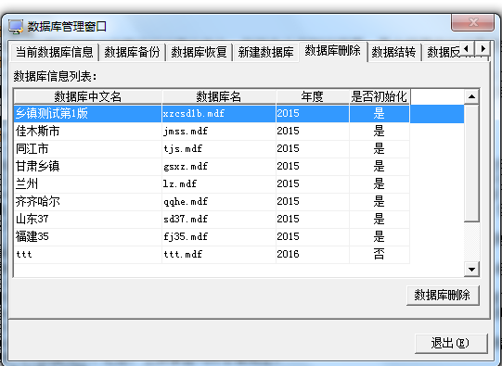
图 3-40 数据库删除
2、选择需要删除的数据库记录，点击【数据库删除】按钮。如果删除当前使用的数据库，程序出现图 3-41所示的提示信息，也就是说不能删除正在使用的数据库。如果删除不是正在使用的数据库，程序出现图 3-42所示的窗口；
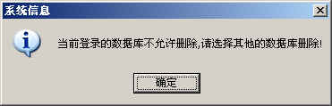
图 3-41 提示
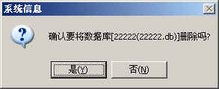
图 3-42 提示
３、点击【是】按钮，程序开始删除。成功后出现图 3-43所示的窗口，点击【确定】按钮。
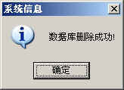

图 3-43 提示
注：数据库删除后再也无法恢复，请小心操作！

